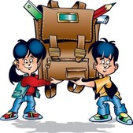

Ждем Вас в своей школе !!!

